Київський авіаційний інститут
Навчально-науковий Інститут комп’ютерних інформаційних технологій
Кафедра інженерії програмного забезпечення

ДОМАШНЯ РОБОТА
з дисципліни «Алгоритми і структури даних»

Виконав: студент групи Б-121-24-3-ПІ
Спеціальність: 121 «Інженерія ПЗ»
ГОРДІЄНКО Володимир Володиимрович
Прийняв: СУХОВИЙ Олександр Іванович

КИЇВ 2026
Виконується 5-й варіант. Завдання складається з двох рівнів:
- Написати програму на мові C#, яка вирішує методом LUP-розкладання СЛАР згідно варіанту:
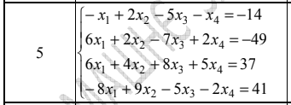
- Написати програму на мові Java, яка вирішує будь-яке диференційне рівняння 4-го порядку методом згідно варіанту (Рунге-Кутта 2-го порядку)

Діаграма класів:
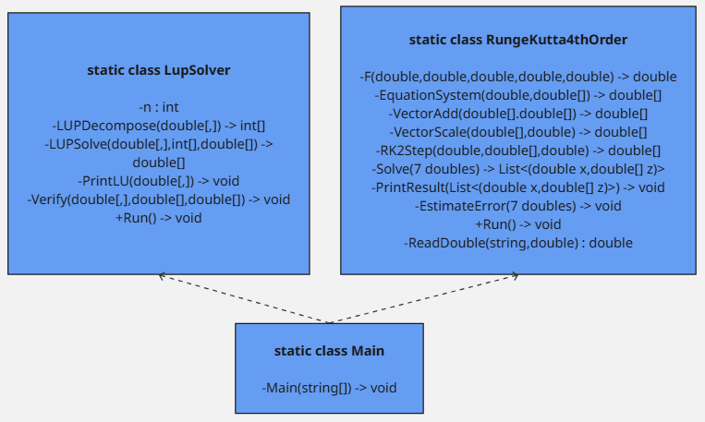
Рекомендації користувачу: для запуску програми необхідно увести наступну команду в директорії проєкту «dotnet run testN» де N це номер завдання. При виборі другого завдання також необхідно ввести параметри для розв’язання диференціального рівняння або залишите поле пусте для значення по замовчуванню.
Результати 1-го завадання:
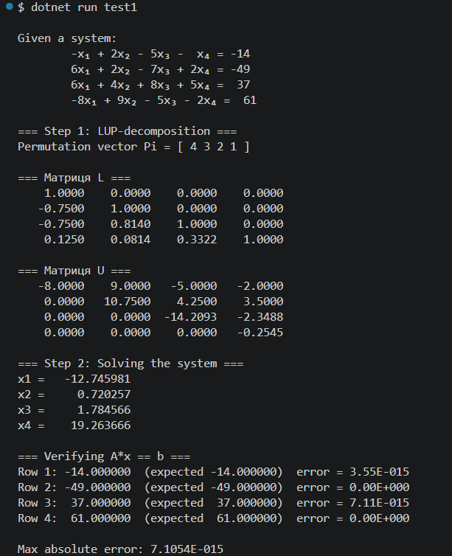

Результати 2-го завдання:
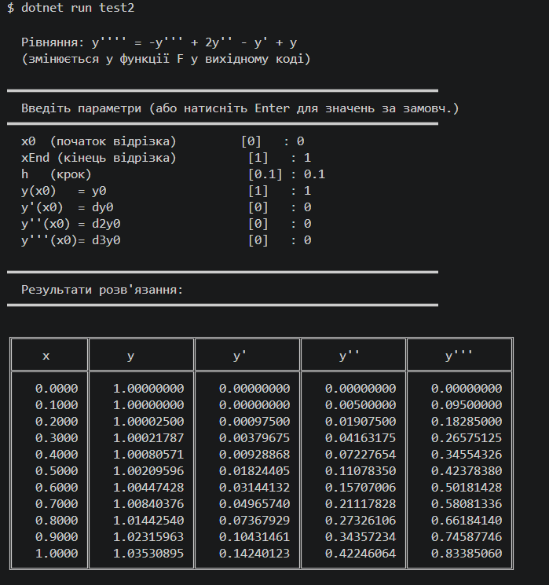
Вихідний код завдання завантажений у відкритий репозиторій GitHub: https://github.com/realvovan/OOP2/tree/master/Algorithms/Homework

